张家界市教育局

张教通〔2020〕9号

关于印发《张家界市2020年春季学期中小学

在疫情防控延迟开学期间开展网络教学的

实施方案》的通知

各区县教育局，市直各学校：

现将《张家界市2020年春季学期中小学在疫情防控延迟开学期间开展网络教学的实施方案》印发给你们，请结合实际，认真组织实施。



张家界市教育局

2020年2月10日

张家界市2020年春季学期中小学在疫情防控

延迟开学期间开展网络教学的实施方案

根据省教育厅《关于做好疫情防控延迟开学期间中小学网络教学工作的指导意见》（湘教发〔2020〕5号）和省教育厅《关于做好2020春季学期延迟开学期间中小学幼儿园教育教学有关工作的通知》（湘教通〔2020〕22号）要求，结合市疫情防控工作整体部署，在科学做好疫情防控工作的基础上，确保全市中小学校在疫情防控延迟开学期间“教师离校不离教，学生停课不停学”，特制订本实施方案。

1. 工作目标

通过多种形式开展新型冠状病毒感染的肺炎等传染病防控宣传教育，普及科学防范知识，掌握正确的防控方式，提高防范意识，在科学做好防控工作的基础上，有序开展教学活动。按照省、市疫情防控工作统一安排部署，根据我市教学规模、条件，全面统筹各方力量，整合调集教育资源，通过网络、移动终端等方式开展网上教学、自主学习和在线辅导答疑等工作。

1. 实施原则

**1.协同推进**。建立全市统筹推进体系和机制，市、区县、学校三级联动，基础教育、电教、教研部门合力实施，协同推进。

**2.分类实施**。义务教育阶段学校以区县为单位，落实“一地一策”；普通高中以学校为单位，落实“一校一案”；要特别关注家庭贫困学生、留守儿童、残疾儿童等特殊群体，对不具备网上学习条件的学生，各校要建立关爱机制，落实“一生一案”。

**3．确保实效**。结合各自实际，针对不同学段、不同学情，实施不同的具体举措，确保网络教学实效。严禁超纲教学、提前教学、变相补课，严禁超量布置作业加重学生负担。指导家长防范学生手机网络成瘾、学习专注度不高、身体视力疲劳等问题。

**4．坚持公益**。充分利用公共教育资源和社会公益性教育资源，为师生提供免费的在线教育教学资源，严禁任何单位和个人向学校、学生收取任何费用。

**5.确保安全**。网络教学的组织要服从疫情防控工作大局，不得组织线下集中学习、集中培训，尽量减少人员流动和接触，以确保师生安全为前提开展工作。

三、教学模式

全市各地各校充分运用网络平台、数字电视、移动终端等特点和优势，结合区县和学段特点，自主选择灵活多样的形式开展网络教学。

**1.组织收看“我是接班人”**。省教育厅创办了“我是接班人”全省网络大课堂，将陆续推出德育、心理、安全、法治、劳动、文化、家庭教育等网络大课，助力全面育人。2月10日将上线疫情防治专题课《在战“疫”中成长》，以及《我和我的祖国》《追逐梦想 向阳而生》等主题大课。全市各地各校要通知中小学生通过湖南省教育厅官网、湖南教育大平台（[www.hnedu.cn](http://www.hnedu.cn)）、湖南IPTV电视、湖南教育电视台、学习强国APP、湘微教育（微信公众号）、湖南教育（钉钉移动端）等渠道按时收看。

**2．组织在线直播教学**。全市各地各校要按照课程计划搭建直播课堂，组织教师针对本区县、本校或本班学生进行直播教学。组织在线直播教学，要统筹考虑在线教学计划，做到与开学后教学计划有效衔接。全市各地各校可通过“湖南教育大平台”或其他公益免费平台搭建直播课堂，并将开课数据汇集至“湖南教育大平台”。

**3．组织录课点播教学**。全市各地各校要根据实际情况，组织教师按照课程计划录制必要的教学资源，并视情选用部分网络课程资源，一并用于点播教学。教师在组织点播教学时，应通过网络点名、作业提交等方式保证教学效果。

**4.学生自主学习**。由学校组织教师根据网上学习资源清单，结合各校实际，指导、推送给学生自主学习。学校要加强自主学习方法指导，提高学习效果。

**5.集中辅导答疑**。全市各地各校在组织网络课堂学习的同时，可利用各类网络平台，组织教师进行在线答疑辅导活动，并提供帮助家长在家辅导学生利用网络课程学习的指导材料，提高学习质量。

四、实施途径

网络教学的实施具体分两个阶段进行。

**1.第一阶段（2月17日前）。**2月10-14日组织收看“我是接班人”网络大课堂（见附件1）；2月13日开始组织收看市教育局开展的在线学生心理辅导课程《中小学生心理防疫的调试与行动》。（责任单位：基础教育科、市电教仪器，完成时限：2月10日）

**2.第二阶段（2月17日至学生返校上课）。**

（1）搭建在线教学平台。各中小学校以教学周为单位，为学生提供网络点播课程。全市各地各校可选用经教育行政部门备案的网络教育平台，在延期开学期间免费向学校和师生开放。义务教育阶段学校由所在区县教育局制定本区域的实施细则，普通高中以校为单位，自行选择教学平台。（责任单位：基础教育科、市电教仪器站、区县教育局，完成时限：2月15日）

（2）筛选教学资源、编制课表。各校组织教师登录相关教育资源平台，体验课程资源，针对本校学生学情，按照教学进度选择课程，编制周教学课程表，通过在线的形式发给本校学生和家长。（责任单位：基础教育科、市电教仪器站、区县教育局，完成时限：2月15日）

（3）协调出版部门，下发电子教材。由市教育局协调教材出版部门，提供新学期教材电子版，供各学校师生使用。（责任单位：基础教育科、区县教育局，完成时限：2月15日）

（4）2月17日开始，组织开展在线教学。全市义务教育学校周一至周五上午8点至12点、下午2点至4点，根据各区县安排进行在线教学、在线答疑；下午4点至5点，进行个性化辅导。全市普通高中在线教学活动由各校根据教学计划自行安排。（责任单位：区县教育局、各中小学校）

五、工作要求

**1.高度重视，认真组织。**网络教学既是新型冠状病毒感染肺炎疫情防控期间的应急之举，也是互联网发展背景下教育教学变革的有益探索。各区县教育局要高度重视，积极准备，认真组织，结合市、区县防疫指挥部的统一部署，科学制定好符合本地实际的具体实施方案，确保实效；教研部门要加强网络课程的研究，及时提出教学指导意见。电教部门要做好相关网络设备调试和网络平台技术服务；各学校要通过QQ群、微信群将相关信息及时发送给家长和学生，做好资源推送、学习指导、在线督促、在线答疑等工作，有效保证孩子们在家中在线学习的质量。

**2.加强指导，督促落实。**各区县要将具体工作安排和学习方式通知到每一所学校、每一位教师和学生。坚决防止网络教学走过场、搞形式。针对留守儿童、随迁子女等条件不具备的学生，采取多种灵活方式实施必要的网络教学，确保覆盖到每一个学生。重点做好高三、初三毕业年级线上复习备考工作，利用“湖南教育大平台”和社会公益服务平台、公益教学资源等信息化手段加强线上集体备课教研，组织在线直播教学和线上答疑辅导，提高科学备考水平。

**3.家校联动，注重实效。**疫情防控延迟开学期间，各区县教育局要综合考虑各学校特点，制定延迟开学期间教育教学工作方案，各学校要组织班主任与学生家长沟通，实现家校联动。学校要指导和督促家长密切关注孩子身心健康，引导孩子科学适度安排好在家学习、生活和锻炼，少玩电子产品，养成良好的学习习惯，同时督促学生积极参与学校组织的在线教学。

**4.确保网络信息安全。**各区县教育局、各中小学校不能私自接入未经审核备案的应用系统，提供给师生的所有教学视频及教学资源不能植入商业广告或变相商业广告，不得组织成批量的收集学生、家长个人信息提供给社会厂商，在线教学平台注册由学生或家长个人在线填写信息，以确保信息安全，坚决避免网络信息安全事故发生。一旦出现网络安全问题，将按照相关规定严肃追责。

六、保障措施

**1.组织保障。**疫情防控延期开学期间在线教学工作，在市教育局疫情防控领导小组的领导下，由市教育局基础教育科、市电教仪器站具体负责组织实施。各区县教育局要建立相应机构，制定具体实施方案，明确具体责任人和在线教学联系人，统筹推进在线教学工作。各区县实施方案、各普通高中教学安排、各区县教育局在线教学责任人及联络人名单、各校选用在线教学平台统计表（见附件2、附件3）于2月15日前报市教育局。联系人：李松山，电子邮箱36875861@qq.com。各义务教育阶段学校在线教学安排报所属区县教育局审核或备案。

**2.资源及技术保障。**

（1）“湖南教育大平台”（www.hnedu.cn）提供基本的网络教学服务，全市各地各校可自行选用。

（2）全市各地各校在疫情防控延期开学期间可使用在线视频会议系统开展各项管理工作（中国移动免费提供“云视讯”APP）。

（3）社会提供的公益服务平台、免费数字资源，全市各地各校可根据需要结合实际进行选用。同时要注重建立资源选用退出机制，及时发现并停用质量不高、违规收费的教学资源，倡导“真免费、真教育”，杜绝“低质免费、高质收费”“名义免费、实际收费”等不良行为。各学校选用的在线教学平台、数字资源由区县教育局汇总统一报市教育局登记备案后方可具体应用，并须将开课数据汇集至“湖南教育大平台”。

在线教学期间，由市、区县电教（信息化）部门和相关平台企业提供全程技术服务保障，以区县和高中学校为单位配备专业运维团队，实时监控平台运行情况，及时解答和解决各类技术问题，确保平台安全稳定运行。

市教育局基础教育科负责做好教学平台资源的审核和公益课堂的统筹，市电教仪器站负责做好技术保障及在线培训，确保延期开学期间教学活动的顺利实施。

市教育局基础教育科联系人：姚婷婷，联系电话：15174436908；市电教仪器站联系人：李松山，联系电话13974457033。

附件：1.“我是接班人”资源上线表

2.各区县教育局在线教学责任人及联络人名单

3.全市中小学校选用在线教学平台统计表

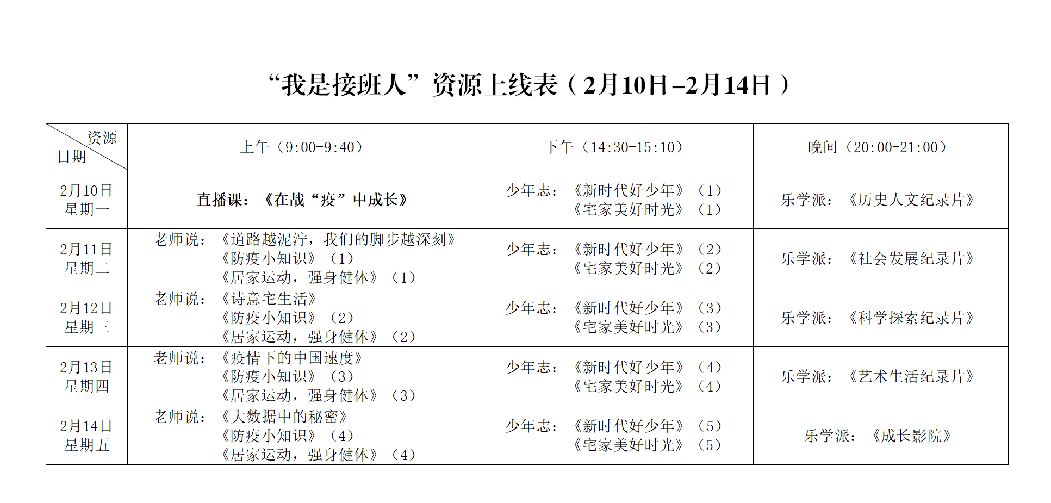附件1

附件2

各区县教育局在线教学责任人及联络人名单

|  |  |  |  |  |  |  |  |
| --- | --- | --- | --- | --- | --- | --- | --- |
| 区县 | 人员 | 姓 名 | 性别 | 所 在 部门 | 职 务 | 联系电话 | 电子邮箱 |
|  | 责任人 |  |  |  |  |  |  |
| 联络人 |  |  |  |  |  |  |

填表日期 年 月 日

附件3

全市中小学校选用在线教学平台统计表

填表日期 年 月 日

|  |  |  |  |  |  |  |
| --- | --- | --- | --- | --- | --- | --- |
| 序号 | 选用在线  教学平台名称 | 区县名称 | 学校总数 | | 区县联系人姓名 | 区县联系人手机 |
|  |  | |  |  |
| 学校名称 | 班级数 | 学生数 | 学校联系人姓名 | 学校联系人手机 |
| 1 |  |  |  |  |  |  |
| 2 |  |  |  |  |  |  |
| 3 |  |  |  |  |  |  |
| ... |  |  |  |  |  |  |
|  |  |  |  |  |  |  |
|  |  |  |  |  |  |  |